1 - Paleta de cores escolhidas:

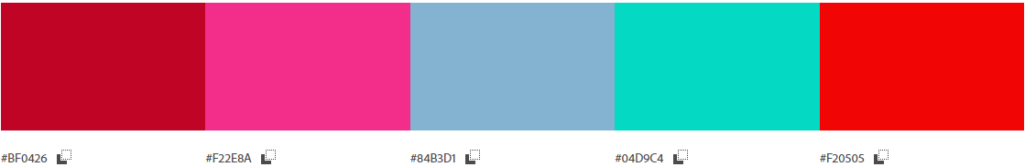

2 – fonte escolhida:

Fonte: Gumela

Origem: <https://www.dafont.com/pt/gumela.font>

Amostra: ABCDEFGHIJKLMNOPQRSTUVWXYZ

Abcdefghijklmnopqrstuvwxyz

0123456789